Технологический институт им. Н. Н. Поликарпова ФГБОУ ВПО "Госуниверситет - УНПК"
Факультет СПО
Мои прадеды

Автор: Ломовский Д.В.
Научный руководитель:
Колосова Ю.В.

Жизнь любого человека тесно переплетена с жизнью его страны в определенный исторический период. Меня всегда волновала история моей семьи: кем были мои предки, как они жили, как умерли. Не хочется чувствовать себя "Иваном, не помнящим родства".
Рассматривая семейный альбом, заинтересовался фотографиями военного времени. На них навсегда останутся молодыми мои прадеды по отцовской линии - Григорий Яковлевич и Пётр Владимирович.
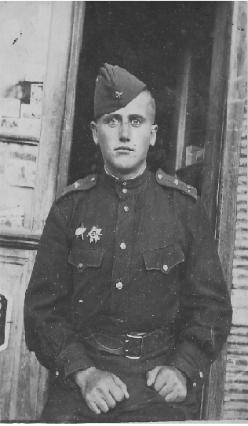  Воеводин Пётр Владимирович | 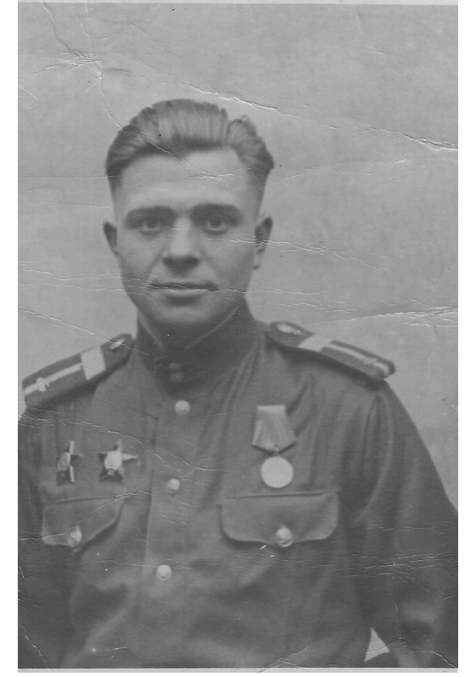  Ломовский Григорий Яковлевич
Их молодость совпала с периодом Великой Отечественной войны советского народа. Мне захотелось узнать о судьбах родных и близких мне людей.
Дни рождения обоих моих прадедушек - в феврале: Григорий Яковлевич Ломовский родился 15 февраля 1926 года, а Пётр Владимирович Воеводин – 16 февраля 1923 года. Они оба – участники Великой Отечественной войны, оба – танкисты, оба - награждены орденами и медалями. И оба - мои прадеды! Есть кем гордиться и на кого равняться!
Побеседовав с бабушками, дедушками, отцом, обратился к дополнительной литературе, материалам Интернета и воссоздал героические страницы их жизни.

Пётр Владимирович Воеводин
(16.02.1923-23.04.1988)
Июнь 1943 года. Младший лейтенант П.В. Воеводин после ускоренного выпуска из Армавирского танкового училища в звании лейтенанта занял должность командира 52 отдельного танкового полка. Его направляют в 1-ю танковую армию, которая вела тяжелые бои под Прохоровкой. Двадцатилетний Пётр Воеводин, командир танка Т-34 получил боевое крещение в танковом сражении под Прохоровкой у реки Псёл.
26 августа 1943 года. Бой за село Тарановка. Боевые порядки смешались, танки взрывались на поле боя. Молодой командир танка Пётр Воеводин отстал от своих. Очень малое давление масла и плохое включение скорости не позволяли танку набрать скорости. Но приложив все свои способности Воеводин смог догнать свою роту и совместно ворваться в село Тарановка. Наши танкисты различали в дыму свои танки только по силуэтам. Стрельба велась практически в упор. Из-за плохой видимости командирам приходилось высовываться из люков, чтобы оценивать боевую обстановку. В этом бою болгарину Живкову, другу моего прадеда, снарядом оторвало голову. Несмотря на сложные боевые условия, Пётр Воеводин огнём и гусеницами танка "уничтожил 2 орудия с прислугой, 4 пулемётных точки и более 40 солдат и офицеров противника". Во время атаки, впереди идущие два советских танка, были подбиты огнём противника. Своим танком Пётр Воеводин эвакуировал их с поля боя из-под сильного артиллерийского и миномётного огня. Танки были восстановлены и пущены в строй. На следующий день в бою мой прадед получил тяжёлое ранение. За проявленную смелость, мужество и находчивость 14.09.1943года был удостоен правительственной награды - ордена "Отечественной войны 2 степени".
В дальнейшем П.В. Воеводин участвовал в битве за Днепр, в составе 6-й танковой армии освобождал Румынию, Венгрию, Австрию. В январе 1944 во время прорыва линии обороны противника уничтожил две миномётных и пять пулемётных точек, два блиндажа и до 30 солдат и офицеров противника. Когда его машина была подбита артиллерийским огнём противника (выбило каток) организовал съёмку с другого танка, требовавшего капитального ремонта. В течение двух часов под сильным артиллерийским огнём заменил каток, а затем продолжил выполнение задачи. В марте 1945года участвовал в Венской наступательной операции в звании капитана, занимая должность командира танкового батальона 64-го танкового полка. На пути к столице Австрии была разгромлена 6-ая танковая армия СС. В сражении под Веной мой прадед получил тяжелейшее ранение в левую руку и бедро. День Победы он встретил в госпитале.
За неполные два года войны Петр Владимирович прошел путь от младшего лейтенанта до капитана, от командира танка до командира танкового батальона. Ему приходилось рисковать собой и подчиненными, но военная выучка, умение находить выход в самой трудной ситуации всегда приводили его к победе. За свои подвиги мой прадед был награжден пятью орденами: двумя орденами Красного Знамени, орденом Красной Звезды, орденом Отечественной войны II-й степени и орденом Ленина. В день Победы его парадный китель украшало также множество медалей.
После войны ему пришлось восстанавливать разрушенное хозяйство своей родной страны. Долгие годы Пётр Владимирович работал председателем колхоза в Тульской области.

Григорий Яковлевич Ломовский
(15.02.1926-31.05.1984)
3-го февраля 1943 года Григорий Ломовский вместе с друзьями, которых провожал на фронт, явился в Ярищенский военкомат Колпнянского района и, хотя ему еще не было 17 лет, записался добровольцем на войну. Он был направлен в Горьковскую танковую школу, где получил специальность механика – водителя танка Т-34. Спустя шесть месяцев учебы Григория Яковлевича направили в 5-ю гвардейскую танковую армию 1-го Украинского фронта. Участвовал в Корсунь-Шевченковской операции, целью которой являлось уничтожение группировки немецко-фашистских войск в Корсунь-Шевченковском выступе. За участие в боях Григорий Яковлевич был награжден орденом Красной Звезды.
Далее боевой путь моего прадеда пролегал через Польшу. В составе 1-го Белорусского фронта он участвовал в освобождении Варшавы. Получил ранение. Из всего экипажа уцелел только он, механик – водитель. Григорий Яковлевич был награжден медалью «За освобождение Варшавы» и получил звание старшины. После Варшавы трудный путь на Берлин. Еще два ранения, два ордена Красной Звезды, медаль «За боевые заслуги». И, наконец, самая главная награда - медаль «За взятие Берлина».
После войны мой прадед окончил Хмельницкое танковое училище и еще долго служил в танковых войсках. Он не любил вспоминать войну: слишком много тяжелых испытаний она принесла совсем молодому человеку.
Героев–танкистов давно уже нет в живых. Я родился в 1994 году и повстречаться с ними, конечно, не мог. А как хотелось бы! Но связь с моими предками продолжается. Я в очередной раз беру в руки эти две старые от времени фотографии, подолгу рассматриваю их, вглядываюсь в молодые жизнерадостные лица, лица победителей, лица родных людей, которые своими боевыми подвигами творили Великую Победу. Мне удивительно приятно находить внешние черты сходства с ними! Во мне пробуждается чувство гордости за кровное родство и причастность к их подвигам, их делам. И в своей жизни я стремлюсь быть достойным славы своих героических прадедов.
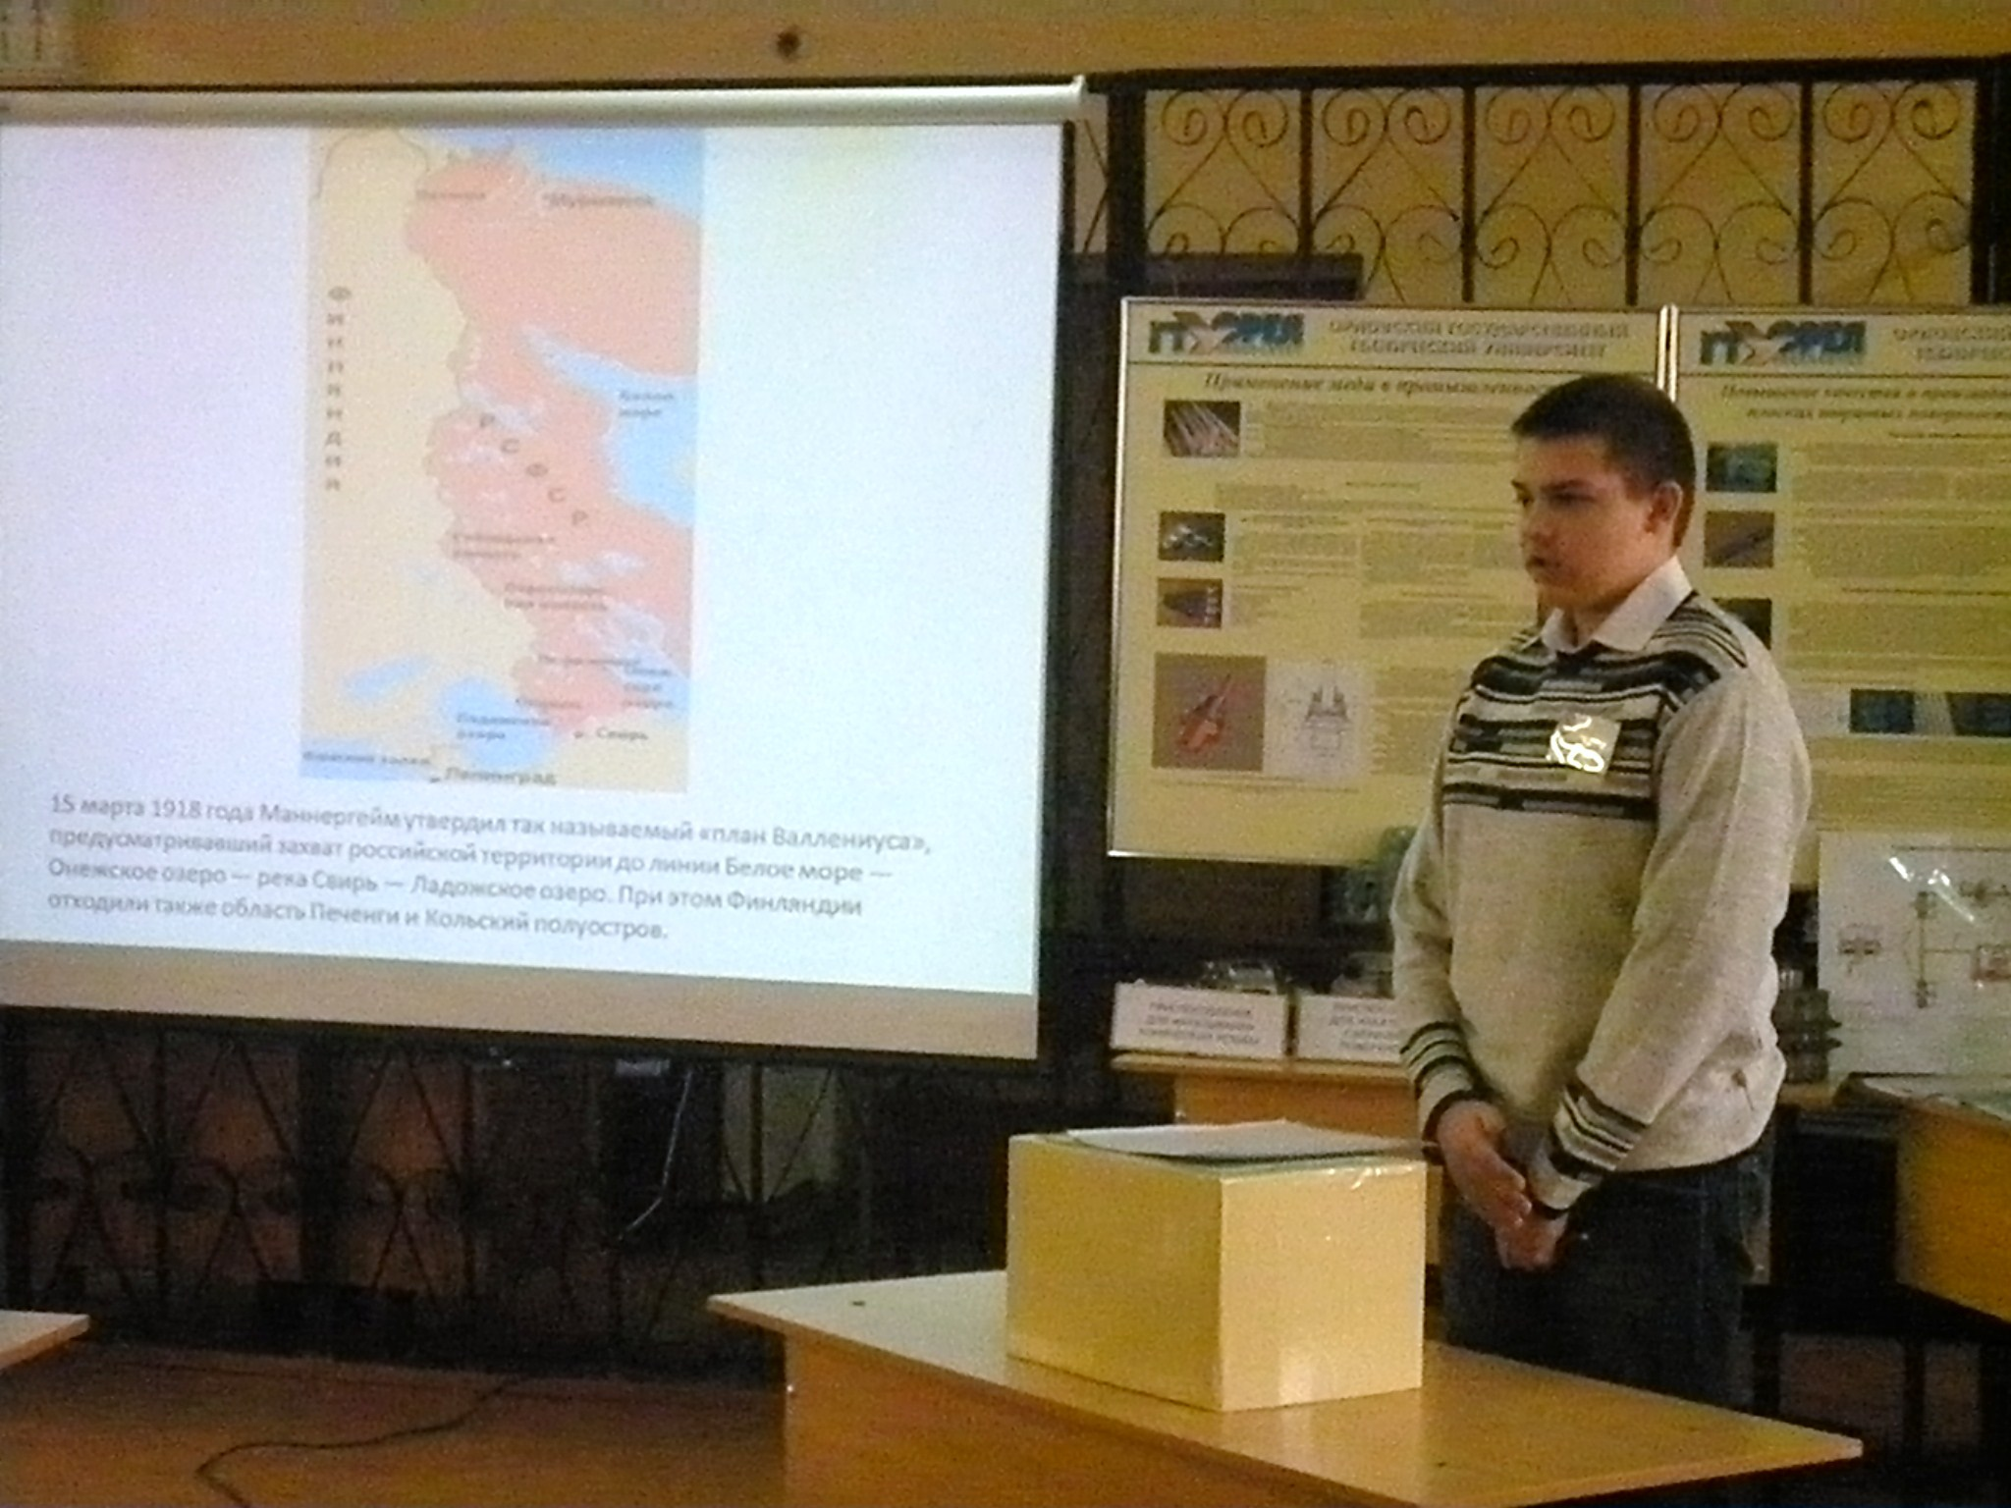
На фото – выступление Ломовского Дмитрия с докладом по истории на I региональной студенческой научно-практической конференции для студентов средних специальных общеобразовательных учреждений. Орёл, апрель 2011.

